**SERVIÇO SOCIAL DO COMÉRCIO**

**DEPARTAMENTO REGIONAL NO MARANHÃO**

**DIREÇÃO DE PROGRAMAS SOCIAIS**

**PROGRAMA CULTURA – ARTES VISUAIS**

**ANEXO 3**

**EDITAL DE SELEÇÃO Nº 01/2025**

**SELEÇÃO DE OBRAS ARTÍSTICAS – MOSTRA INFANTOJUVENIL DE ARTE DO SESC - MIDAS 2025**

**PORTFÓLIO – Orientações para criação**

Para a inscrição da proposta de obra artística no Edital da Mostra Infantojuvenil de Arte do Sesc – MIDAS, o(a) proponente deve apresentar um portfólio contendo uma foto de apresentação do(a) artista e uma minibiografia com informações sobre o(a) artista, seus trabalhos, o que faz, como começou a produzir trabalhos artísticos, informar se já participou de alguma exposição em galerias ou escola, colocar fotos se tiver, falar o que incentivou a realizar estes trabalhos.

O portfólio é uma apresentação escrita e visual, onde o artista nos conta sobre si e sobre sua arte.

Veja alguns exemplos:

**1. Foto do(a) artista + minibiografia (pequeno texto) e contatos**

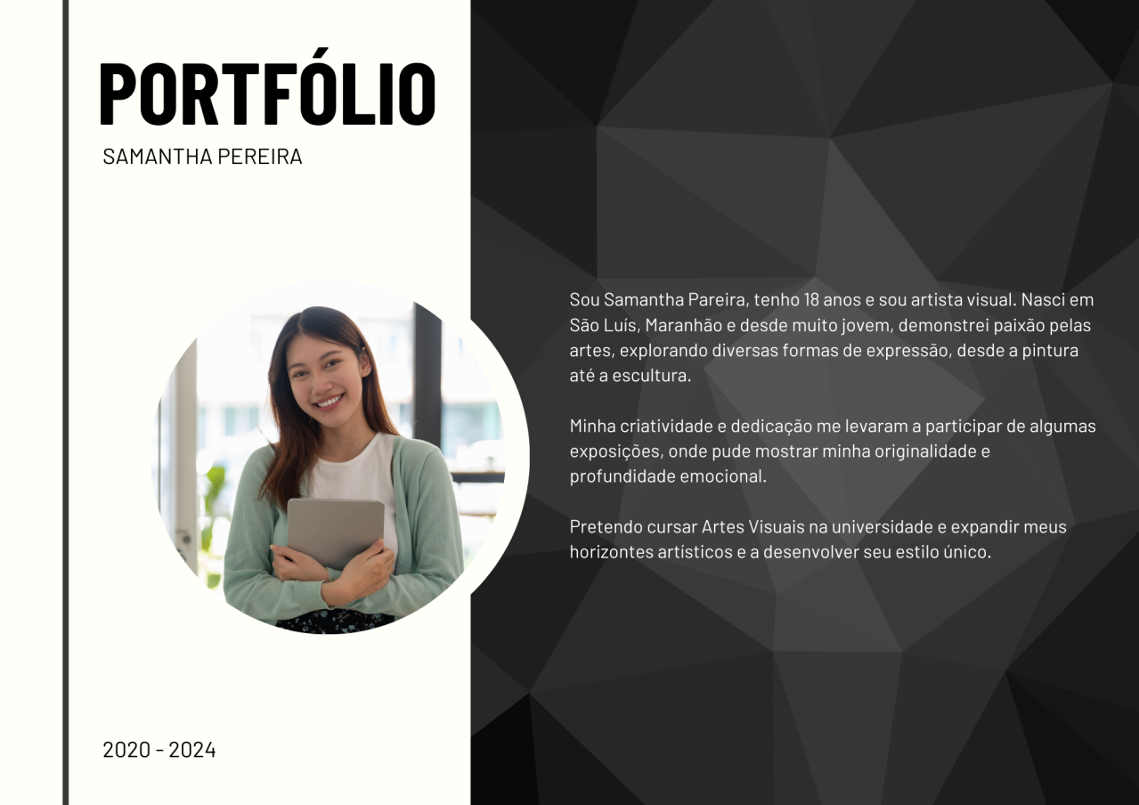

Ao criar seu portfólio, o(a) proponente pode escolher formatos, cores e elementos para indicar seus processos criativos.

**2. Apresentação dos trabalhos**

O(A) proponente deve apresentar seus principais trabalhos em imagens de boa qualidade, em tamanho grande e com as características para compreensão de quem irá ler o material. Deve conter as informações dos trabalhos.

Veja os exemplos:

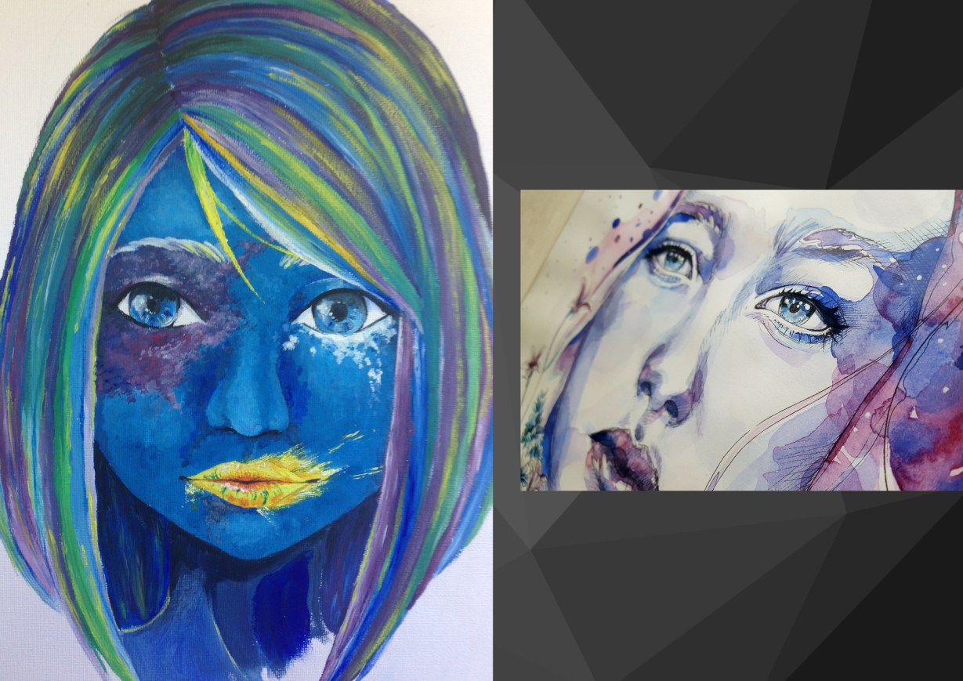

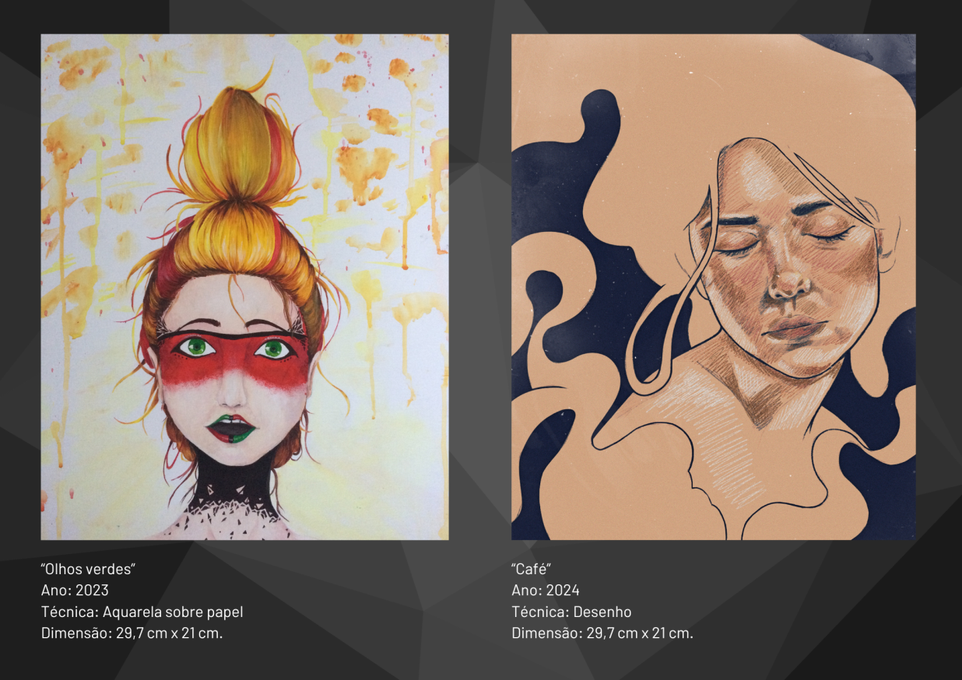

**DICAS IMPORTANTES:**

“Como montar um portfólio artístico”, disponível em: <https://br.indeed.com/conselho-de-carreira/curriculos-cartas-apresentacao/portfolio-artistico>

Você pode criar seu portfólio artístico com ferramentas como o Word, PowerPoint, ou o Canva (<https://www.canva.com/pt_br/> ) ou mesmo de forma artesanal.

Fique a vontade e crie seu portfólio como puder. O portfólio também pode ser feito manualmente.